

APIS CON SWAGGER

Gersson Andrey Valencia Silva 408158

FUNDACIÓN UNIVERSITARIA CATÓLICA LUMEN GENTIUM

FACULTAD DE INGENIERÍA

PROGRAMA DE INGENIERÍA EN PROGRAMACIÓN WEB

SANTIAGO DE CALI

2025
1. Projects (Proyectos)

1.1 Obtener todos los proyectos

Endpoint: GET /projects

Descripción: Retorna la lista completa de proyectos.

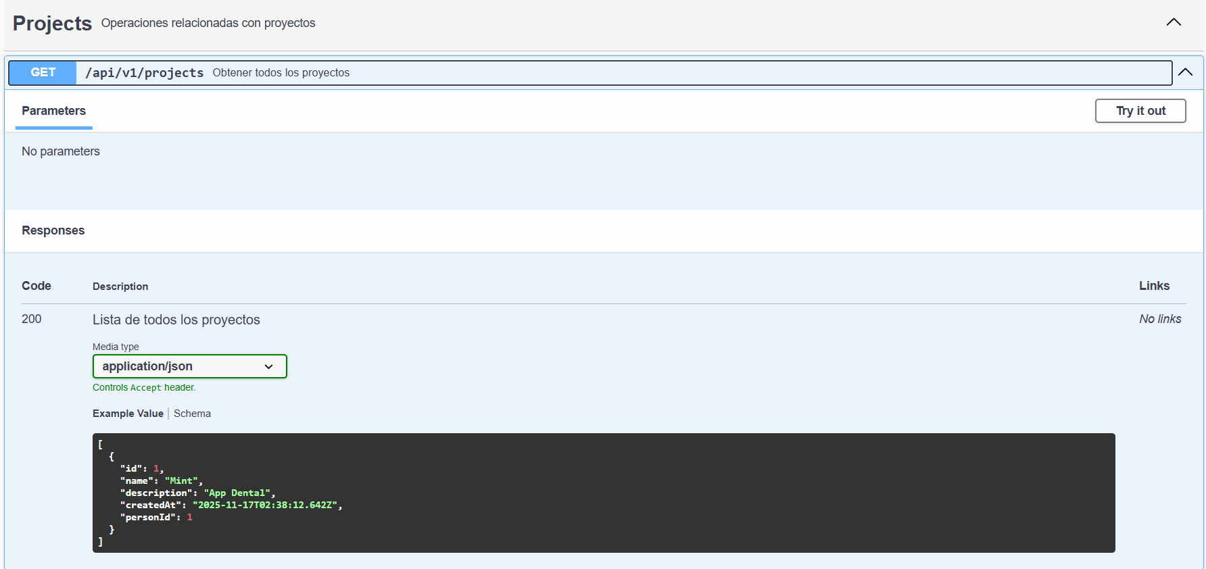

1.2 Obtener un proyecto específico

Endpoint: GET /projects/:id

Parámetros:
id (path) - ID del proyecto (requerido)

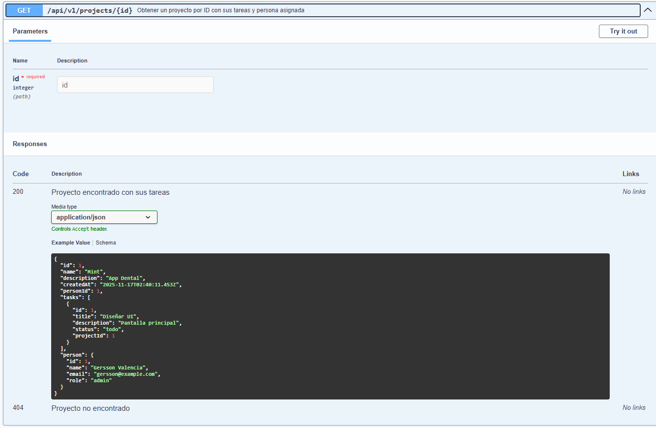

1.3 Crear un nuevo proyecto

Endpoint: POST /projects

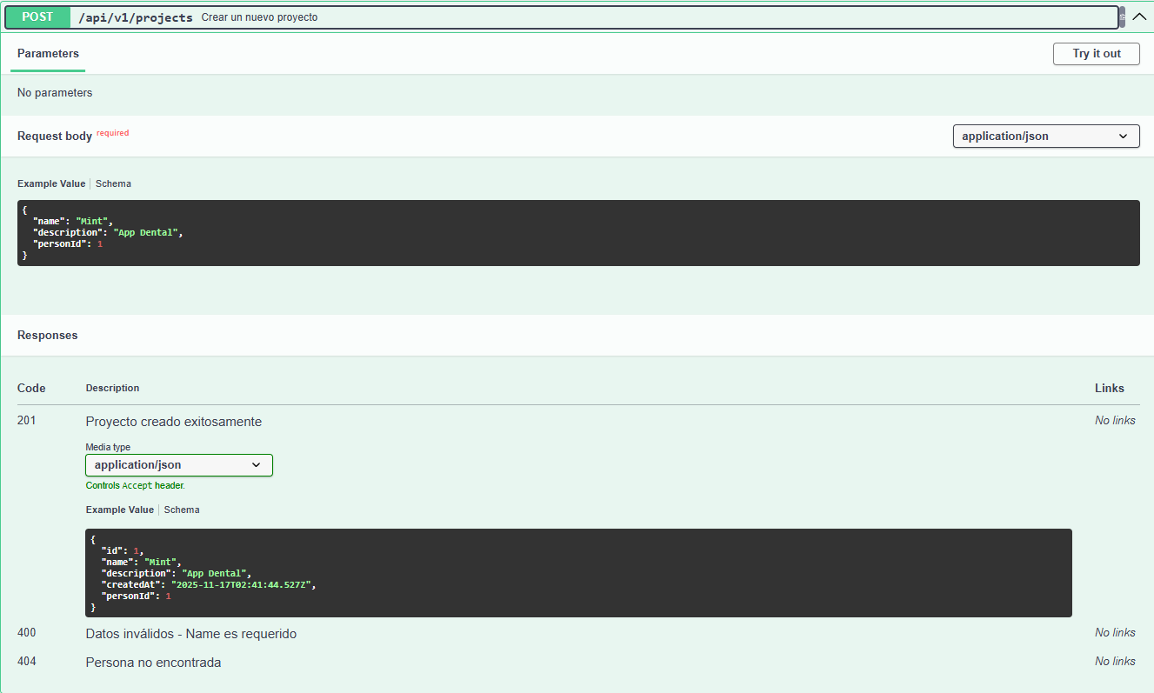

1.4 Actualizar un proyecto

Endpoint: PUT /projects/:id

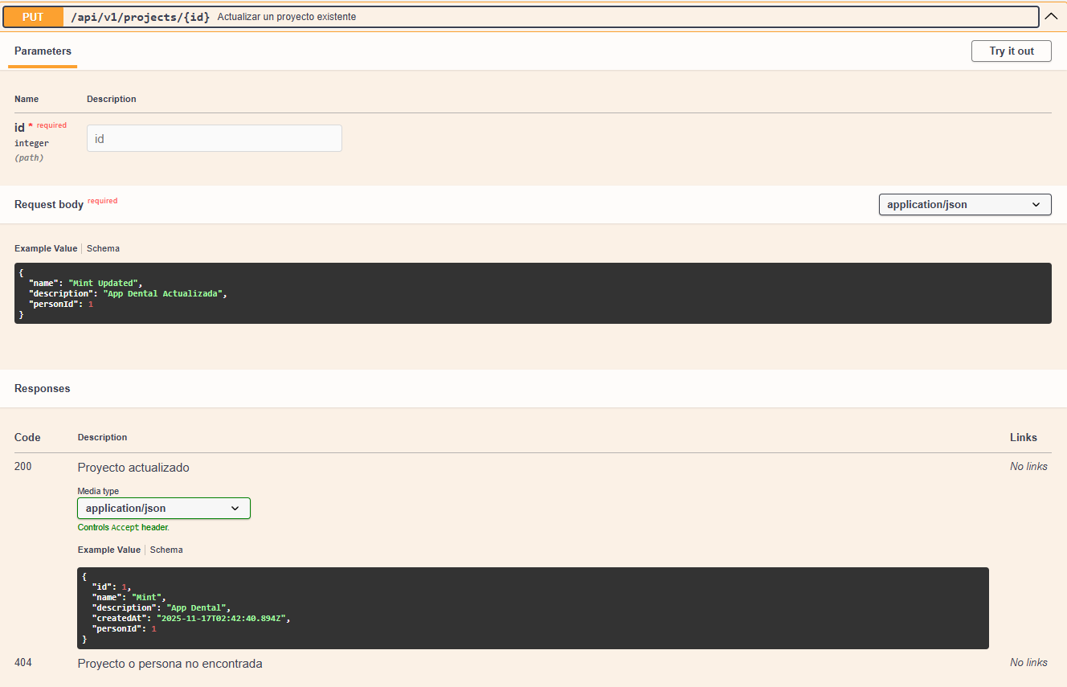

1.5 Eliminar un proyecto
Endpoint: DELETE /projects/:id

Parámetros:

id (path) - ID del proyecto (requerido)

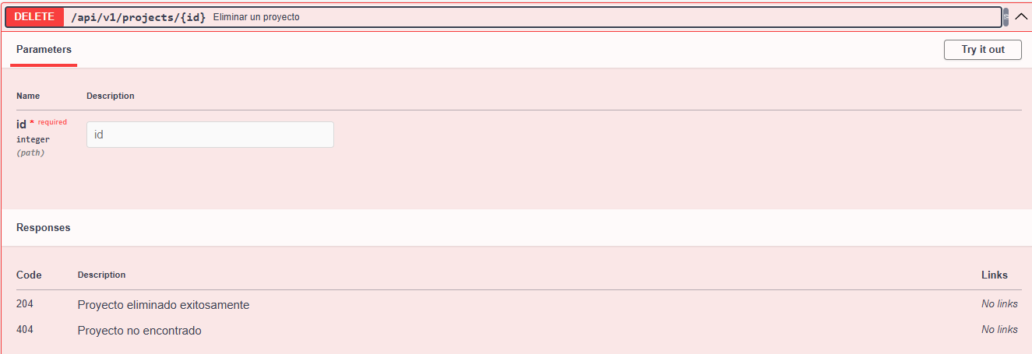

2. TASKS (Tareas)

2.1 Obtener todas las tareas

Endpoint: GET /tasks

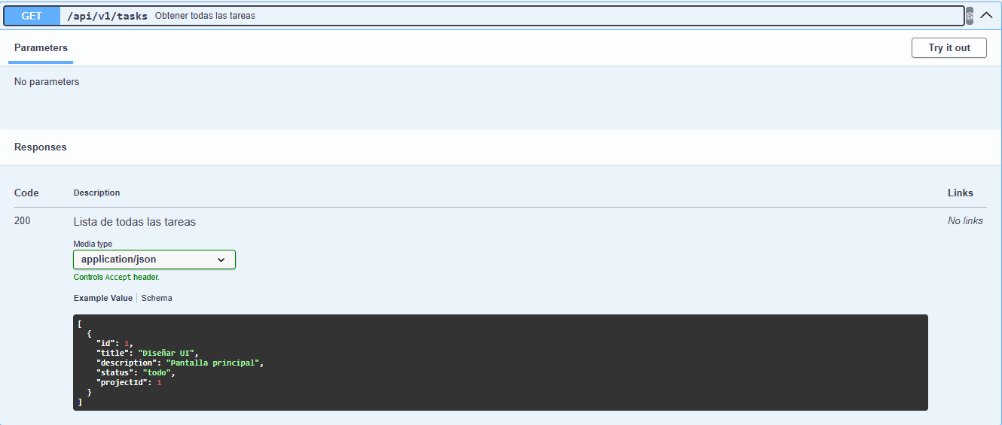

2.2 Obtener una tarea específica

Endpoint: GET /tasks/:id

Parámetros:

id (path) - ID de la tarea (requerido)

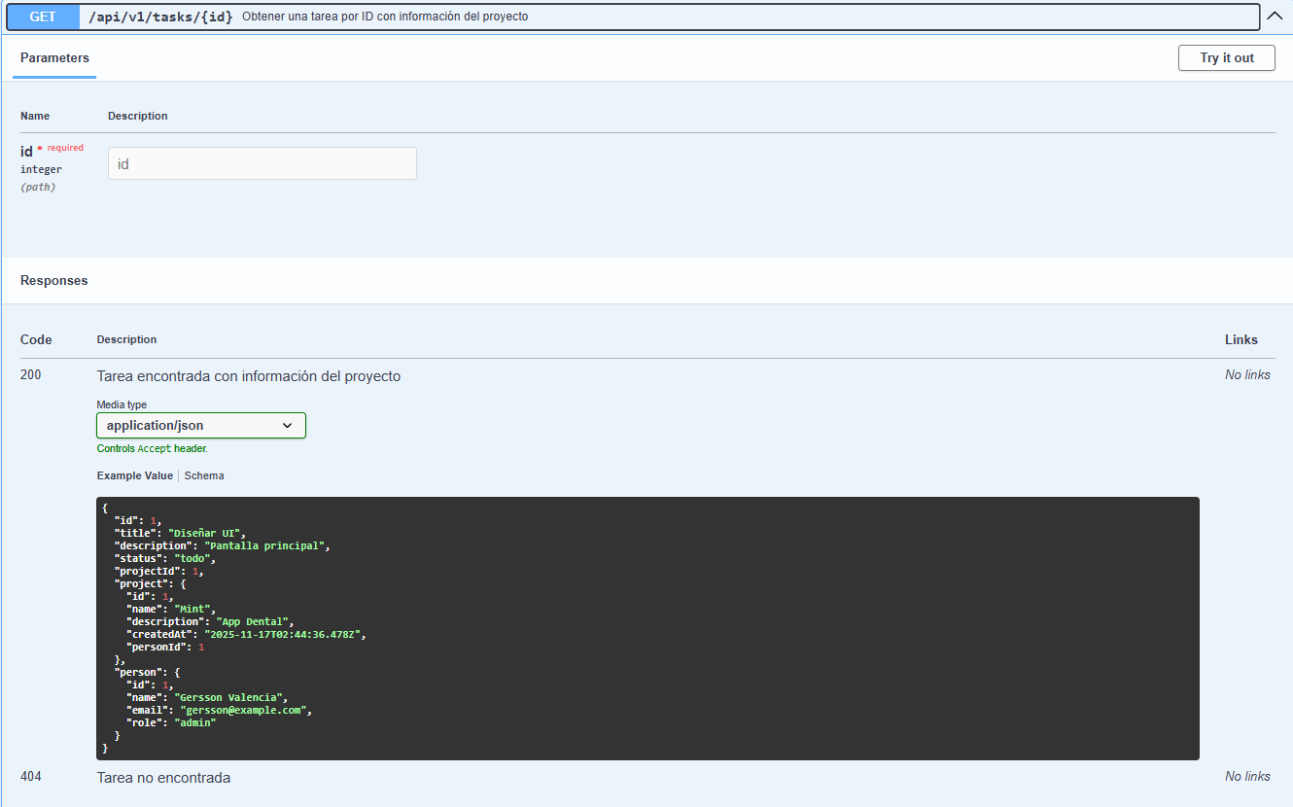

2.3 Crear una nueva tarea

Endpoint: POST /tasks

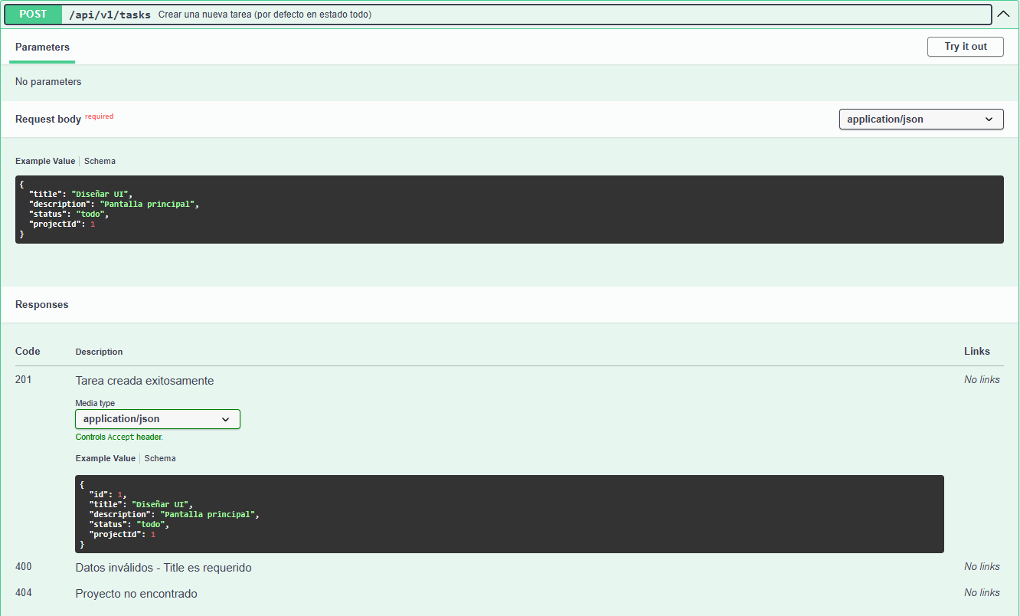

2.4 Actualizar una tarea

Endpoint: PUT /tasks/:id

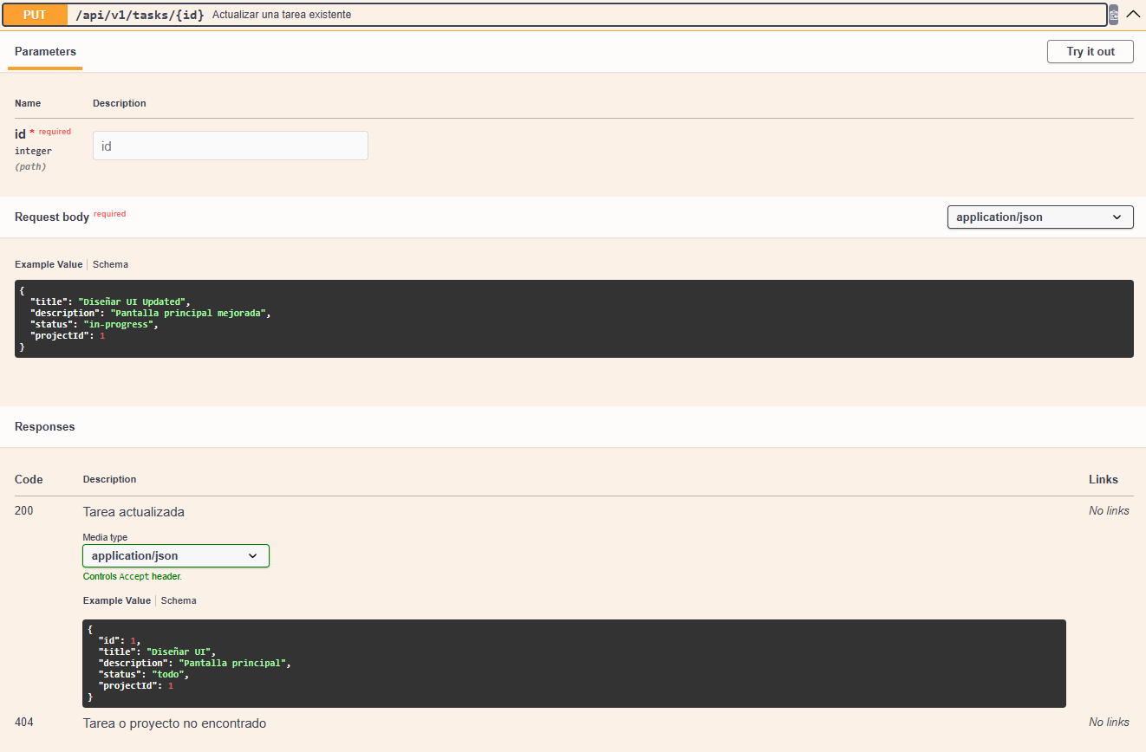

2.5 Eliminar una tarea

Endpoint: DELETE /tasks/:id

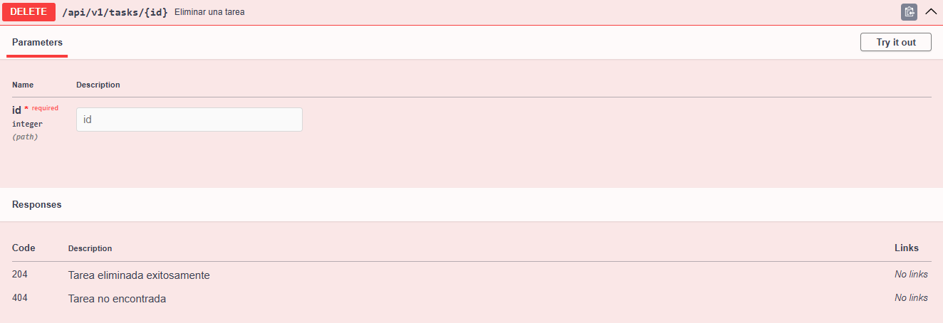

3. PEOPLE (Personas)

3.1 Obtener todas las personas

Endpoint: GET /people

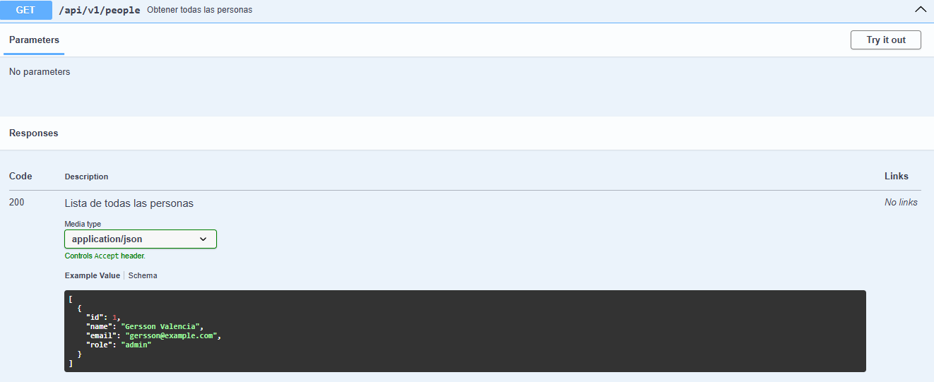

3.2 Obtener una persona específica
Endpoint: GET /people/:id

Parámetros:

id (path) - ID de la persona (requerido)

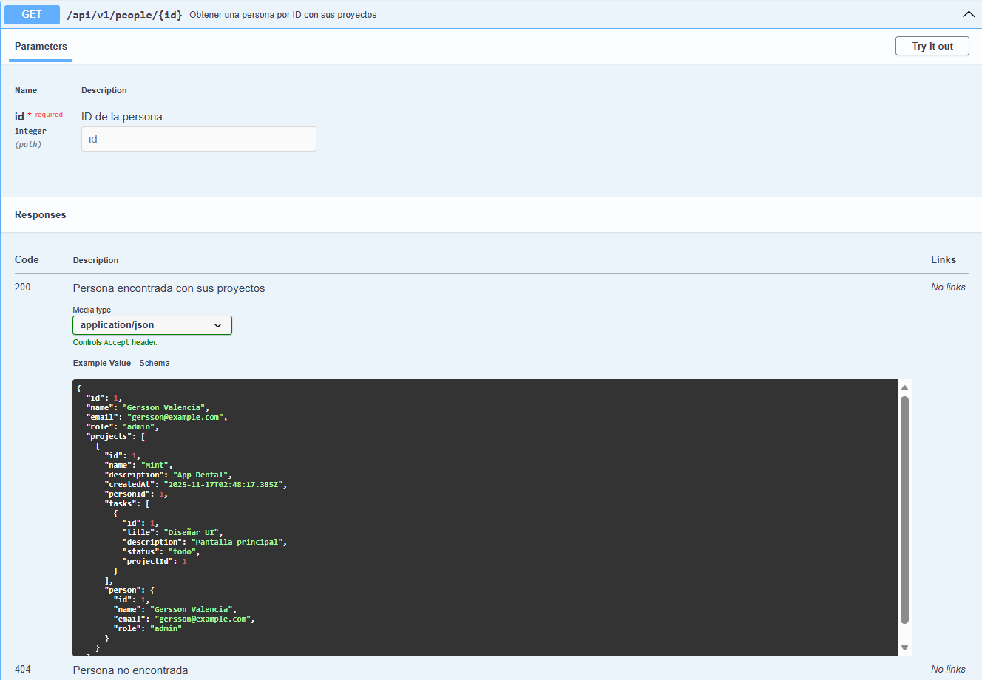

3.3 Crear una nueva persona

Endpoint: POST /people
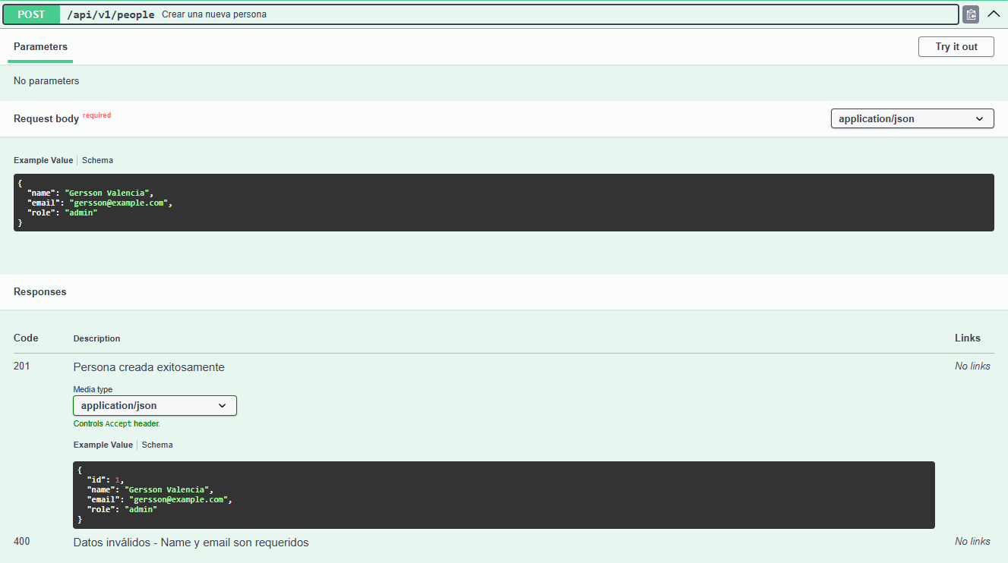

3.4 Actualizar una persona

Endpoint: PUT /people/:id
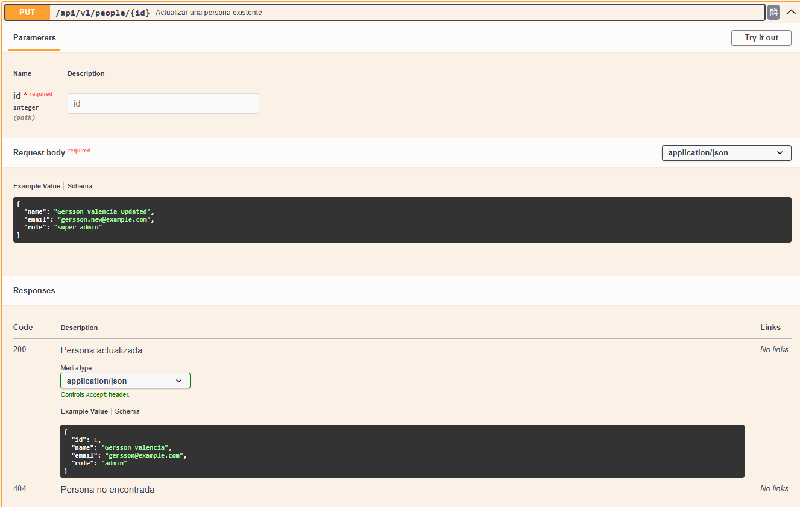

3.5 Eliminar una persona

Endpoint: DELETE /people/:id

